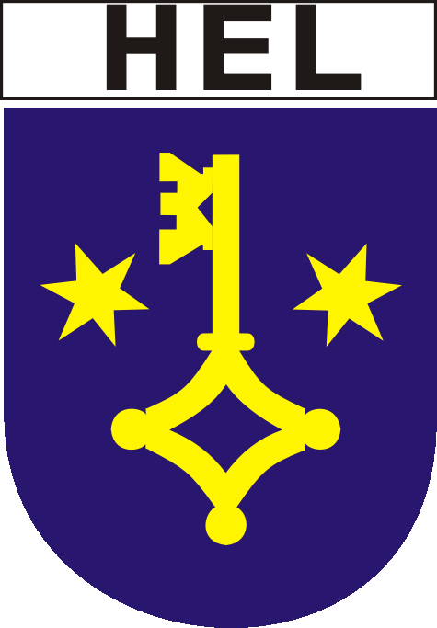 | Miejska Komisja Wyborcza w Helu | 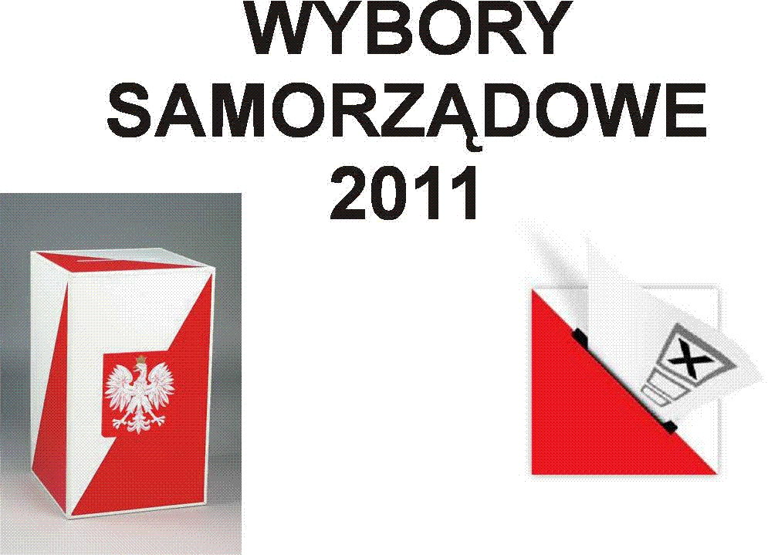
ul. Wiejska 50, 84-150 Hel
tel. 795 454 329 i (58) 6777240

SKŁAD OSOBOWY
MIEJSKIEJ KOMISJI WYBORCZEJ W HELU

Lp. | Imiona i Nazwisko | Pełniona funkcja
1. | IRENA AGATA LENC | Przewodniczący komisji
2. | PAWEŁ BOGDAN KONKEL | Zastępca przewodniczącego komisji
3. | URSZULA DENISIUK | Członek komisji
4. | JOLANTA ŁUCZAJ | Członek komisji
5. | MAŁGORZATA OSTASZEWSKA | Członek komisji
6. | DOROTA SOSNOWSKA | Członek komisji
7. | DOROTA WIRWIŃSKA | Członek komisji

Zgodnie z Uchwałą nr 1/11 Miejskiej Komisji Wyborczej w Helu z dnia 10 sierpnia 2011 r. w sprawie wyboru przewodniczącego Miejskiej Komisji Wyborczej w Helu na przewodniczącego wybrano Panią Irenę Agatę LENC.
Zgodnie z Uchwałą nr 2/11 Miejskiej Komisji Wyborczej w Helu z dnia 10 sierpnia 2011 r. w sprawie wyboru zastępcy przewodniczącego Miejskiej Komisji Wyborczej w Helu na zastępcę przewodniczącego wybrano Pana Pawła Bogdana KONKEL.

